
戒 烟 使 你 更 长 寿

如果你是吸烟者，你应该改变这种不文明和不健康的行为，戒掉它！如果你戒烟成功，你就会从中得到以下好处：
- 首先，能延长你的寿命。戒烟后身体就不会受到烟毒的侵害，所以对身体的健康是有好处的，据权威部门调查研究越早戒烟的人寿命就延长的越多，请看右图：
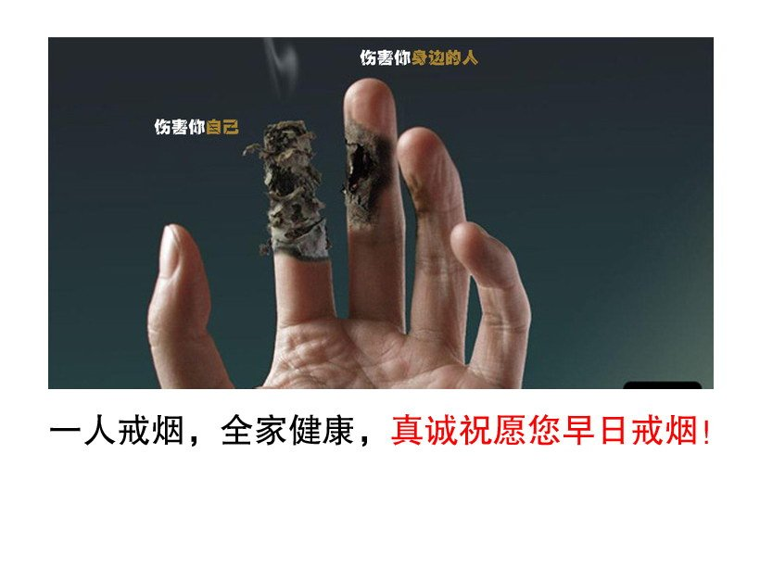
2、其次，戒烟可以为家人和亲朋好友做榜样。要知道：长辈抽烟，晚辈模仿；子女抽烟，父母心伤；相互敬烟，两败俱伤。

3、戒烟后可减免烟给自己身心的痛苦折磨，还可以锻炼自己的毅力和恒心，让自己身心更健康、更美丽！总之，戒烟是对你百利而无一害的！

河南师范大学医院宣

